Balanescu Catalin, 1.2

VVS

Analiza statica si dinamica .

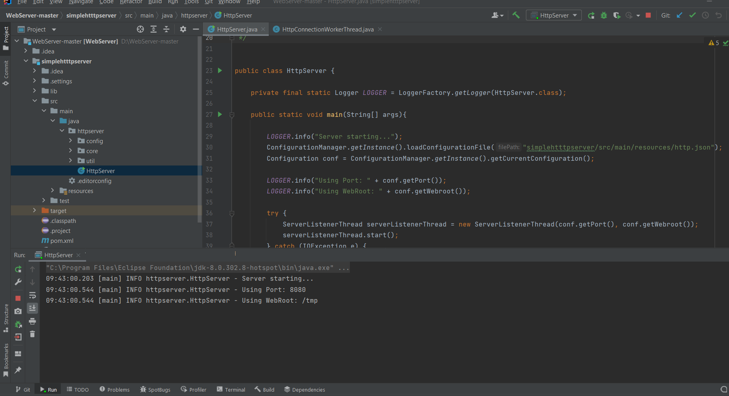

Am folosit plugin ul SpotBugs pentru Analiza statica, pluging pe care l am instalat in mediul de lucru

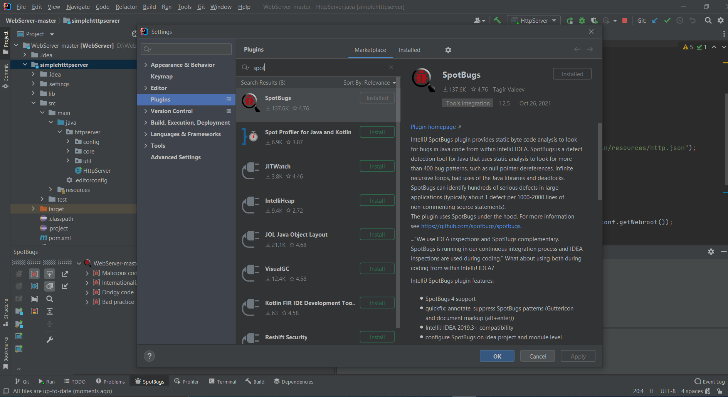



Acest plugin indica potentialele bug-uri(unde se gasesc in cod), detalii despre ele, dar si eventuale rezolvari ptr fiecare .

Exemplu de bug folosind SpotBugs

